模拟功放机
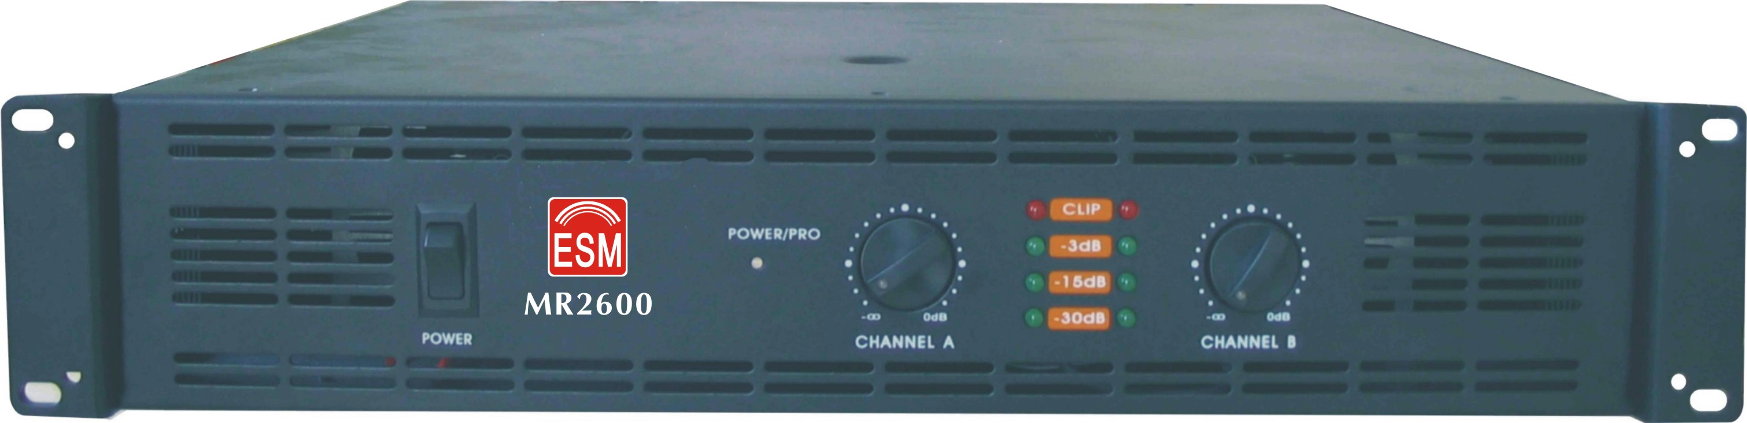
产品说明
输出功率 :
2Ω/每声道 : 1100W
4Ω/每声道 : 900W
8Ω/每声道 : 600W
桥接输出功率 :
8Ω /桥接 : 1800W
4Ω /桥接 : 2000W
额定功率时失真 :
1KHz/8 Ω : 0.004%
1KHz/4 Ω : 0.008%
20Hz-20KHz/8 Ω : 0.150%
20Hz-20KHz/4 Ω : 0.200%
频率响应 : 20Hz-20KHz 0.2 dB (8 Ω 1 W)
阻尼系数 : 8 Ω时大于 200
S/N : ≥ 110 dB A计权
转换速率 : 38V / μS
电压增益 : AV=45
输入灵敏度 : 额定功率输出时 0.775V
输入阻抗 : 平衡输入20 KΩ 非平衡输入10KΩ
前面板操控及显示 : AC 电源开关 CH1 和 CH2 通道增益控制
每声道电源 : 绿色LED × 2
每声道讯号显示 : 绿色LED -30B × 2 黄色 LED -60B × 2
每声道压限显示 : 红色 LED × 2
保护显示 : 红色 LED × 2
后面板插座及控制 :
讯号输入插座 : 卡侬座平衡输入（1地 2 正 3负） 6.35非平衡输入座
功能选择 : 立体声，双声道（讯号并联），桥接
低频切除 : 30HZ以下低频切除
机壳接地开关 : 拨动开关可选择机壳是否接地
输出插座 : SPEAKON 插座和接线柱
电源 : 电源输入插座，保险丝，电压转换开关
注： 长期连续使用建议每台负载阻抗不得低于4 Ω，桥接不得低于8Ω

